ПЕДИКУЛЕЗ

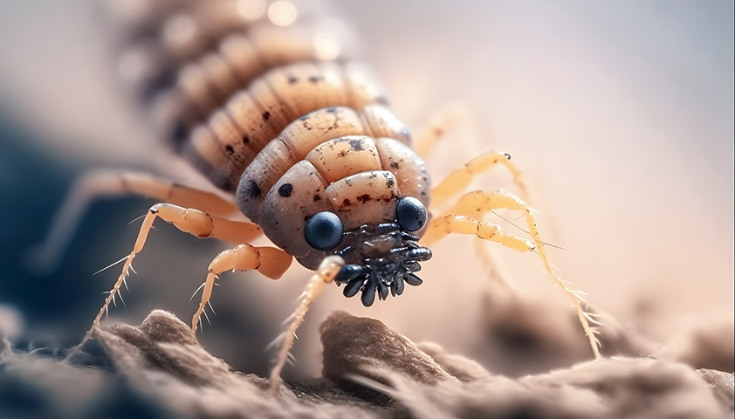
Педикулез, под которым традиционно понимается вшивость, является достаточно распространенным заболеванием (в частности – среди детей), особенность которого заключается в паразитарном поражении кожи и волос.
На человеке паразитирует три вида вшей – головная, платяная, лобковая. Возможно поражение смешанным педикулезом (например, одновременное присутствие головных и платяных вшей).
В детском возрасте вши обнаруживаются чаще, чем у взрослых, независимо от его чистоплотности и условий проживания. Источником вшей может являться только человек, поэтому для заражения достаточно находиться в тесном контакте с заболевшим педикулезом ребенком в детском саду, школе, летнем лагере или другом детском коллективе. Перенос вшей от больного к здоровому ребенку может происходить при использовании общих средств гигиены (полотенца, расчески, заколки, шапки), во время активных подвижных игр и т. д.
Наиболее подвержены заболеваемости педикулезом девочки, имеющие длинные волосы, которые требуют тщательного ухода. Часто заболеваемость педикулезом среди детей носит характер вспышек в организованных коллективах; пик заболеваемости приходится на лето-осень.
Основные симптомы педикулеза является зуд кожи в местах укусов, сопровождающийся расчесами и у некоторых лиц аллергией; огрубение кожи от массовых укусов вшей и воздействия слюны насекомых на кожу.
Группы риска составляют лица, работающие в сфере услуг (парикмахерские, бани, прачечные, на транспорте, лечебно-профилактические и спортивно-оздоровительные учреждения и т.п.), а также лица, ведущие асоциальный образ жизни. Головным педикулезом в преимущественном большинстве поражены дети школьного возраста, а вот платяным - лица, ведущие асоциальный образ жизни, не имеющие постоянного места жительства. Меры профилактики педикулеза:
соблюдать правила личной гигиены: волосы ежедневно тщательно расчёсывать и своевременно стричь, по возможности надо ежедневно мыться; менять нательное и постельное бельё по мере загрязнения, но не реже чем через 7-10 дней; проводить регулярную уборку жилых помещений.
При головном педикулёзе при обнаружении небольшого количества головных вшей (от 1 до 5 насекомых), ещё не успевших отложить яйца (гниды), можно использовать частый гребень для вычёсывания вшей из волос; при незначительном количестве платяных вшей - бельё можно прокипятить, а верхнюю одежду особенно швы и складки прогладить горячим утюгом. В тех случаях, когда насекомые уже отложили яйца, рекомендуется применять специальные инсектицидные средства - педикулициды, предназначенные для уничтожения вшей.
Чтобы не заразиться педикулезом необходимо соблюдать следующие правила: не разрешайте ребенку пользоваться чужими расческами, полотенцами, шапками, наушниками, заколками, резинками для волос, так как через эти предметы передаются вши. Проводите периодический осмотр волос и одежды у детей, посещающих детские учреждения. Внимательно осматривайте постельные принадлежности во время путешествий. После каникул и пребывания детей в оздоровительных учреждениях будьте особенно бдительными: проведите осмотр головы ребенка.
Если у ребенка обнаружены вши необходимо: приобрести в аптеке средство для обработки от педикулеза с учетом возраста ребенка; обработать волосистую часть головы средством в соответствии с прилагаемой инструкцией; после этого вымыть голову с использованием шампуня или детского мыла; удалить механическим способом (руками или частым гребнем) погибших вшей и гнид; надеть ребенку чистое белье и одежду; постирать постельное белье и одежду, прогладить горячим утюгом с паром; осмотреть всех членов семьи и себя на присутствие вшей; повторить осмотр ребенка и членов семьи в течение месяца через каждые 7-10 дней.

